http://www.le-pays.fr/saint-cyprien/faits-divers/2016/04/07/pollution-aux-pcb-a-saint-cyprien-ou-en-est-on-aujourd-hui_11858882.html

Pollution aux PCB à Saint-Cyprien, où en est-on aujourd'hui?
Publié le 07/04/2016
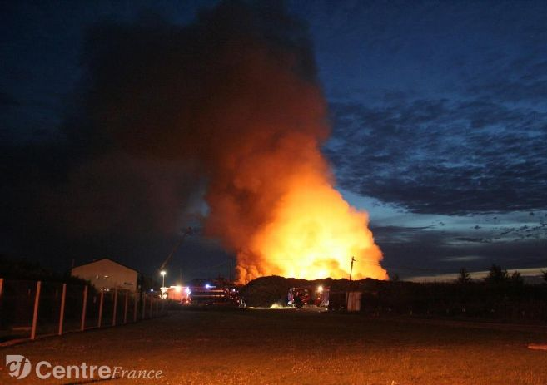

Production laitière suspendue, bovins abattus, terrains gelés… La pollution aux PCB, née de l’incendie de Saint-Cyprien, a marqué les esprits dans la plaine du Forez. Un gigantesque incendie s'était déclaré en août 2008 à Saint-Cyprien, polluant toute la plaine. Aujourd’hui encore, le fait divers n’est pas sans conséquences.
Le nuage de fumées toxiques s'est dissipé. Une lande déserte couvre l'étendue de la zone rouge rongée par les mauvaises herbes. Saint-Cyprien voudrait clore un malheureux chapitre de son histoire, cause de multiples ravages dans la plaine du Forez. Mais l'incident survenu il y a huit ans, hante les Grandes terres.
42 communes touchées, de Pommiers à Saint-Étienne
Ce 22 août 2008, le maire de la commune, Henri Faure, est tiré du sommeil à l'aube. Le feu a pris sur les terrains de la société Vitale Recyclage. L'incendie couve sous un monstrueux stock de palettes. Dépêché sur place, le Service départemental d'incendie et de secours (SDIS) prend la décision de noyer puis d'étouffer les flammes. L'opération dure plusieurs semaines ; les palettes se consument jusqu'au 30 octobre. On croit le fait divers archivé. Jusqu'à cette fameuse réunion de la mi-novembre.
« Tous les services de l'État étaient là, se souvient Henri Faure. C'était notre dernier point hebdomadaire en mairie. On allait se séparer lorsque le sous-préfet a demandé un tour de table. Une dame de la chambre d'agriculture a suggéré d'effectuer un prélèvement sur la ferme la plus proche… »
Le couperet tombe le 9 décembre : le lait, la viande… Tout est contaminé aux PCB. La faute, semble-t-il, à la « destruction de transformateurs » exercée par les précédents occupants du terrain : Serdex, Écodec, Écolec, Bourgier (*). « On imagine que les appareils avaient été stockés sur l'emprise et qu'il y avait eu des écoulements, esquisse Henri Faure. Si on avait su, les pompiers n'auraient pas agi de cette manière. » Trop tard.
Le mal s'est répandu bien au-delà de Saint-Cyprien. Les services de la Direction départementale de la protection des populations ciblent 42 communes selon un axe Nord-Sud (de Pommiers-en-Forez à Saint-Genest-Malifaux, épargnant miraculeusement les sources Badoit à l'Est et Parot à l'Ouest). 62 exploitations agricoles sont mises sous séquestre, 2.146 bovins, 94 ovins\caprins, 10 porcs et un cheval euthanasiés. Le bilan économique et moral est lourd. L'État doit se substituer à l'entreprise Vitale, dépourvue d'assurance responsabilité civile, dans l'indemnisation des agriculteurs et débourser 2,58 millions d'euros (4,2 millions au total si l'on inclut les frais d'analyse, de transport et d'abattage).
Une pluie d'arrêtés s'abat sur la petite commune qui fait la Une des journaux télévisés : interdiction d'y prélever le gibier, d'y faire pâturer du bétail, d'y consommer du lait… Alors qu'émergent de nouvelles inquiétudes liées au devenir des terrains les plus pollués. « On ne savait pas ce qu'on allait en faire, confie Henri Faure. Heureusement, l'improbable est arrivé. La municipalité a été sollicitée par l'entreprise Luxel. »
Installée dans le Sud de l'Hexagone, la PME traque les terrains en déshérence (anciennes décharges, friches naturelles et agricoles) pour y implanter des centrales photovoltaïques. Saint-Cyprien intègre le troisième portefeuille de construction en 2012. Le périmètre du projet couvre quatorze hectares, dont un tiers situé en zone à vocation économique. Le reste est constitué de parcelles agricoles que se partagent une dizaine de propriétaires. Tous acceptent de signer un bail emphytéotique de vingt ans avec Luxel. Ils touchent aujourd'hui un petit pécule de l'ordre de 2.000 à 3.000 euros annuels par hectare, pour compenser l'occupation de leur domaine.
36.864 panneaux solaires
« Ce ne sont pas les projets d'urbanisation les plus rémunérateurs, reconnaît Jean-Baptiste Boinet, directeur du service étude et développement chez Luxel, mais c'est la garantie qu'on ne fera pas une nouvelle friche sur ces parcelles. » À moyen terme, en tout cas. En 2032, Luxel aura le choix : démonter complètement son installation ou renouveler le matériel. « L'énergie photovoltaïque reste moins chère que le nucléaire troisième génération, analyse Jean-Baptiste Boinet. Et l'électricité ne va pas disparaître de sitôt, les perspectives sont donc plutôt favorables. »
En attendant, la petite entreprise a colonisé l'espace sinistré. Impossible de manquer, à l'entrée du village, les 36.864 modules d'aluminium tournés vers le soleil. D'une puissance maximale de 9,1 MWc, l'installation produit de quoi alimenter 4.000 à 5.000 foyers. L'électricité est revendue à EDF et réinjectée dans le réseau à travers le point de raccordement placé à l'entrée du site. « Elle arrive directement chez les habitants et les entrepreneurs du secteur », souligne Jean-Baptiste Boinet. « On n'y cultive pas des tulipes, mais au moins c'est propre », conclut Henri Faure.
Reste, en bordure des clôtures, un dernier terrain miné (la parcelle 132, celle de l'incendie) ; le seul privé de reconversion, car trop pollué, que domine un vestige de l'activité industrielle, une maison d'habitation. Les propriétaires l'ont réinvestie après le dépôt de bilan de la société Vitale en 2010. La demeure est en vente. Depuis des années…
Si les nouveaux arrivants ne connaissent pas les mésaventures du village, bien peu d'anciens ont oublié. « Pour moi, c'est impossible », lâche Henri Faure. Nicole et Gérard Rolland, premiers agriculteurs touchés par le désastre, ont revendu leur ferme, évacué cette noire période. « Je ne souhaite pas replonger là-dedans, s'emporte le Cypriennois. Moins on retournera le couteau dans la plaie, mieux ce sera. »
Malgré l'imminence d'un procès au pénal, l'association de défense des particuliers ( lire par ailleurs) a sombré, elle aussi, dans la torpeur. L'image de la commune en a pris un sacré coup. « Le code civil, depuis les faits, comporte un décret Saint-Cyprien, souligne le nouvel édile, Marc Archer, dont l'unique obsession est d'assainir le territoire. Notre image est un peu ternie et c'est dommage car Saint-Cyprien est un village très agréable où il fait bon vivre. »
(*) Extrait du rapport du Conseil général de l'alimentation, de l'agriculture et des espaces ruraux, daté de mai 2010 et de la base de données Basol du ministère de l'Écologie, du développement durable et de l'énergie.
Laetitia Cohendet

Retrouvez toute l'enquête de la rédaction (les communes toujours surveillées, un laboratoire de recherche à ciel ouvert...) dans Le Pays Roannais, édition Forez-Coeur de Loire, paru ce jeudi 7 avril.

